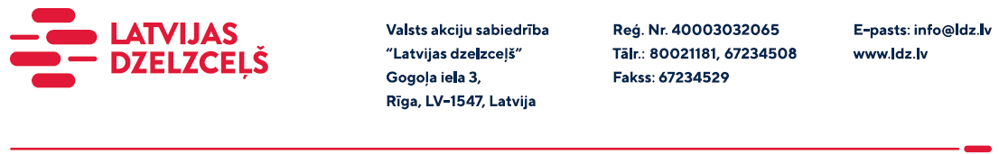

UZAICINĀJUMS KOMERCPIEDĀVĀJUMA IESNIEGŠANAI TIRGUS IZPĒTEI

VAS “Latvijas dzelzceļš” veic tirgus izpēti “Mazās mehanizācijas Husqvarna, Stihl, Bosch, Makita, Rebir, Honda, Wacker rezerves daļu, instrumentu un citu detaļu iegāde” (turpmāk – tirgus izpēte), tādēļ lūdzam Jūs ieinteresētības gadījumā iesniegt savu komercpiedāvājumu, norādot aptuveno paredzamo rezerves daļu cenas:

Nr.  p.k. | Nosaukums | Cena, EUR bez PVN
1 | Gaisa filtrs H355
2 | Sajūgs H355
3 | Klusinātājs H355 RX
4 | Trimmera spole T355 XM12
5 | Trimmera aukla 3.0 mm 240m
6 | Krūmgrieža ripa H 355
7 | Gaisa filtrs Wacker BH22/23
8 | Gaisa filtrs H3120
9 | Startera komplekts P1250
10 | Kalts blīvēšanas Wacker Neuson BH23/24
11 | Karburators Wacker Neuson BH 22/23
12 | Cilindrs Wacker Neuson BH23

Preču iegādes vietas: Liepājā, Ventspilī, Jelgavā, Rīgā, Daugavpilī, Rēzeknē vai citur Latvijas teritorijā komercpiedāvājuma iesniedzēja veikalos.
Preces garantijas termiņš: ne mazāk kā 12 mēneši.
Paredzamais preču iegādes termiņš: 2 (divi) gadi.
Samaksas nosacījumi: vēlamais apmaksas termiņš - 60 kalendāro dienu laikā no Iepirkuma (preču/pakalpojumu/darbu) pieņemšanas dokumenta parakstīšanas dienas, bet ne mazāk kā 30 kalendārās dienas.
Komercpiedāvājumu var iesniegt tikai par visu Iepirkuma priekšmetu kopumā.
Komercpiedāvājuma cena jānorāda EUR (bez PVN).
Komercpiedāvājuma cenā jābūt iekļautiem visiem izdevumiem: transportēšana, pārkraušana, administratīvas izmaksas, muitas, dabas resursu u.c. nodokļi saskaņā ar Latvijas Republikas tiesību aktiem, apdrošināšana u.c.
Lūdzam Jūs līdz 2023. gada 28.februārim iesniegt komercpiedāvājumu ar paraksttiesīgās personas parakstu VAS “Latvijas dzelzceļš” Sliežu ceļu pārvaldei, Torņakalna ielā 16, Rīgā, LV-1004 vai elektroniskā formā (parakstītu un ieskenētu kopijas formā vai parakstītu ar drošu elektronisko parakstu), nosūtot uz e-pastu: scp@ldz.lv.

Kontaktpersona –29532830

